|  |  |
| --- | --- |
|  |  |



**15 VELIKONOČNÍCH AKTIVIT**

**aneb co dělat, když se doma nudím**

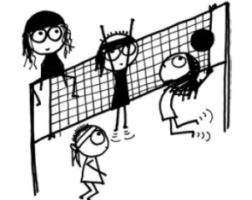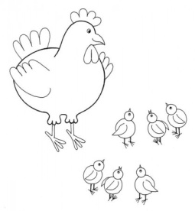

**Jít na hřiště**

**Navštívit farmu**

**Vyrobit velikonoční pohled**

**Nasbírat a pomalovat kameny**

**Jít na dlouhou procházku**

**Natrhat si větvičky do vázy**

**Poznávat ptáčky a jejich zpěv**

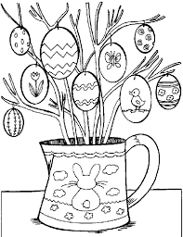

**Projet se na kole/koloběžce**

**Zasít si osení**

**Uplést si věneček**

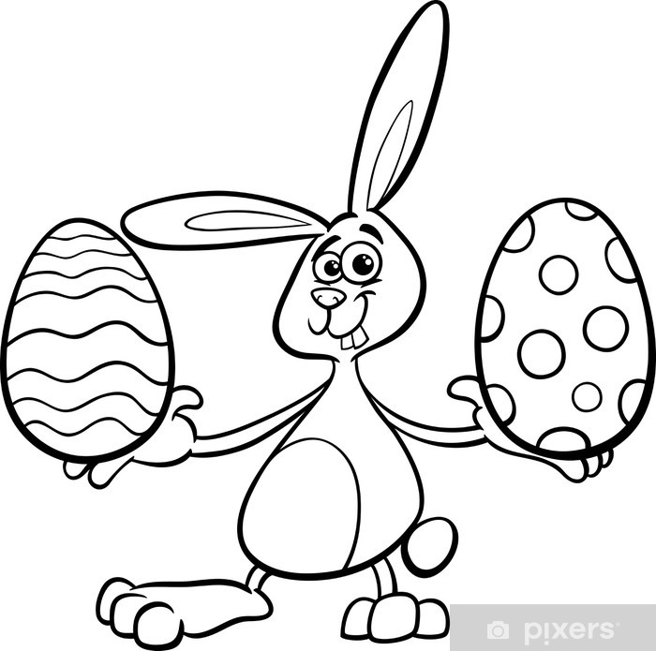

**Nakrmit kachny**

**Nazdobit si kraslice**

**Vyrobit si něco ze slaného těsta**

**Uvařit si špenátové jídlo**

**Malovat křídami na chodník**

